Муниципальное бюджетное дошкольное образовательное учреждение детский сад № 18 "Солнышко"

Конспект образовательной деятельности по познавательно-речевому развитию
по теме: «Скоро в школу»
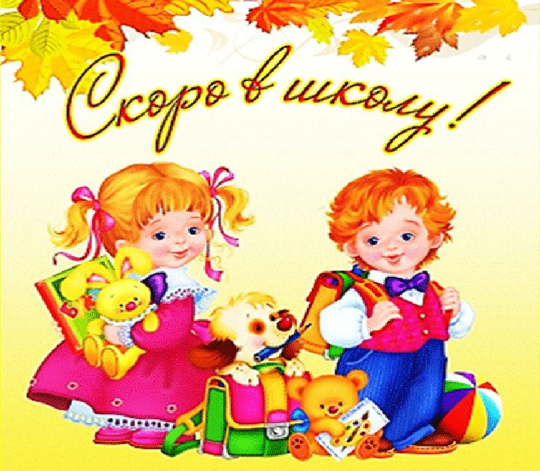

воспитатель:
Раиса Владимировна Агафонова

г.Приморско-Ахтарск
Пояснительная записка

Представленный конспект образовательной деятельность является авторской разработкой по направлению познавательно- речевое развитие.
Занятие по данной теме, помогает детям развивать логическое мышление, умение решать простые математические задачи, ориентироваться на листе бумаги, развивать мелкую моторику пальцев рук с использованием дидактических игр. Закрепляет счёт и порядок чисел (до 20 и обратно), умение проводить звуковой анализ, умение читать простые слова. Подобранные игры воспитывает любознательность детей, любовь к природе, желание учиться. Формируют умение слушать ответ товарища , совершенствует навык самоконтроля и самооценки.
Конспект построен с учетом дидактических и общепедагогических принципов: непрерывности( занятие построено на основе предыдущих совместных действий воспитателя и детей), принцип активности ( поддержание мотивации и интереса), принцип доступности ( соответствие возрастным особенности), принцип психологической комфортности.
Использование игровой мотивации, в ОД содействует эмоциональному отклику детей на деятельность. Конспект составлен с учетом смены деятельности способствующих снятию эмоционального напряжения, повышению эффективности образовательной деятельности и профилактики утомляемости.
Все поставленные задачи в процессе занятия были решены, цель была достигнута. Данный конспект может использоваться в практической деятельности.

Тема: «Скоро в школу»
Образовательная область: Речевое развитие
Вид деятельности: Непосредственно - образовательная
Возрастная группа: Подготовительная

Цель: Обобщить знания, полученные в течение года.
Программное содержание
Образовательные задачи: Закрепить счёт и порядок чисел (до 20 и обратно), закрепить умение проводить звуковой анализ, умение читать простые слова, продолжить работу по развитию речи. Совершенствовать умения детей в деление слов на слоги, нахождение места звуков в слове.
Развивающие: Развивать логическое мышление, умение решать простые математические задачи, умение ориентироваться на листе бумаги, развивать мелкую моторику пальцев рук. Упражнять в «чтении» записей количественных отношений между числами в пределах 10 при помощи знаков: >,<. Развивать фонематический слух, восприятие, внимание, память, словесно логическое мышление.
Воспитательные: Воспитывать любознательность, любовь к природе, желание учиться. Воспитывать умение слушать ответ товарища, формировать навык самоконтроля и самооценки.
Методы и приёмы: Словесные: беседа, вопросы к детям, речевые игры, релаксация, поощрение.
Наглядные: показ иллюстрации.
Материалы и оборудование: карточки для Д/и «Найди свое место»; карточки для задания «Числовое дерево»; киндер-яйца, с вложенными туда заданиями; тетрадные листы в клетку, простые карандаши; карточки для задания «Составь живую дорожку»; звезды из самоклеящейся бумаги; столы, мольберт.

Ход занятия
Дети входят в группу под веселую музыку. Воспитатель берет звонок и звонит.
Воспитатель: Ребята, кто услышал звонок и хочет узнать почему он звонил, подходите ко мне.
Друг к другу повернитесь,
И ласково улыбнитесь.
Воспитатель: Как вы поняли, у нас сегодня будет необычное занятие. А вы знаете, где раздается вот такой звонок?
Дети: В школе.
Воспитатель: А что такое школа? Возможно, это место, куда дети ходят мороженым полакомиться.
Дети: Школа - это место где дети получают знания.
Воспитатель: Какая самая главная вещь должна быть у первоклассника?
Дети: Портфель.
Воспитатель: В детском саду вас учит воспитатель, а в школе?
Дети: Учитель.
Воспитатель: В саду занятия, а в школе?
Дети: Урок.
Воспитатель: Как вы думаете, какие уроки могут проходить в школе? У кого есть старший брат или сестра? Что они говорили вам об этом?
Дети: Чтение, письмо, математика, рисование.
Воспитатель: Когда школьник желает ответить, он поднимает ногу?
Дети: Нет, руку.
Сюрпризный момент
Воспитатель: Сегодня я предлагаю поиграть в школу, готовы ли вы идти в школу. Усердно ли вы занимались! Покажете знания, которые вы получили в детском саду. Но сначала откроем письмо, которое я сегодня нашла в группе.
Педагог читает письмо:
-Доброе утро, дети группы «Семицветик»! Меня зовут фея знаний!
Хочу поздравить вас с окончанием учебного года. Хочу узнать, готовы ли вы к школе. Как я это проверю? Очень просто. Вам надо выполнить задания, которые лежат вот в этом конверте. Выполнив их правильно, вы получите волшебный ключ, ключ от страны знаний! Желаю вам успеха.
Воспитатель: Ну что ребята, покажем Феи, как мы подготовились к школе? И вот первое задание. Я хочу поговорить о природе нашего края и даже коснуться вселенной.
1. «Задачи с природы»
Дидактическая игра «А знаете ли вы?».
- В какой стране мы живем? (Мы живем в России)
- Какой у нас государственный язык? (русский)
- Столица России? (Столица России - Москва)
- Как называется наш край? ( Краснодарский)
- Главный город Краснодарского края? ( Краснодар)
- Из чего состоит Солнечная система? (Из планет)
- Сколько планет в солнечной системе? (8)
- Назовите планеты, которые входят в солнечную систему? (Меркурий, Венера, Земля, Марс, Юпитер, Сатурн, Уран, Нептун).
- Сколько времен года? (Четыре)
- Назовите времена года? (Осень, зима, весна, лето)
- Сколько месяцев в году? (Месяцев в году двенадцать)
- Сколько дней в неделе? (7)
- Какие вы дни недели знаете? Какой день сегодня? Какой будет завтра?
- На какие части суток делится наш день? (Утро, день, вечер, ночь)
- Назовите весенние, зимние, летние, осенние месяцы?
- Молодцы. Вы выполнили задание. Итак, может перейдем к стенду.
Дидактическая игра «Что за птица?» (теневой театр)
Воспитатель: После суровой красавицы-зимы с ее морозами, метелями, искрящимися снегами и звонким льдом к нам приходит весна. А вместе с весной прилетают птицы. Нам нужно сейчас назвать и определить перелетная или зимующая птица.
- Как называется эта птица?
- Это перелетная или зимующая?
- Молодцы, вы выполнили и это задание!
Воспитатель: Переходим в класс математике.
Воспитатель: А для выполнения следующего задания вам надо сесть за столы на свои места. Но чтобы найти свое место вы должны решить пример. И сесть за тот стол, какой ответ у вас получился.
Дидактическая игра «Найди свое место»
Воспитатель: Каждому из вас даю карточку, на которой спрятан номер вашего места за столом. Кто правильно «прочитает» эту запись, тот займет свое место. Пожалуйста, прочитайте свою карточку; например, 2>?; карточек с цифрами от 1 до 10.
Воспитатель: Молодцы, вы хорошо справились с заданием. Сядьте правильно, спина прямая, руки перед собой. Первое задание «Числовые домики» Я вам раздаю карточки. В окошки нужно вписать числа, из которых можно составить заданное число. Работать будете в парах. Если ваш товарищ не согласен с вашим замечанием, значит, доказывайте свое мнение. Воспитатель: Молодцы, и с этим заданием вы справились. А теперь перемена. Поиграем в игру игру «Киндер - сюрприз» Каждый из вас возьмет киндер, внутри него цифра, я буду вам зачитывать вопрос на который вы должны ответить. (Дети берут киндеры и открывают их, воспитатель читает задание.)
Воспитатель:
- Какая цифра похожа на лебедя? (2)
-Соседи числа 6 (5 и 7);
-На ветке сидело 10 птиц. Прилетела еще одна. Сколько стало птичек?(11)
- Что такое треугольник?( 3 угла)
- С какой цифры мы начинаем измерять на линейки? (о)
- Какие знаки есть в математике?( +,-,=,<,>)
Воспитатель: Молодцы! И последнее задание графический диктант «Нарисуй фигуру» Возьмите лист в клетку и карандаш. Под мою диктовку вы должны нарисовать фигуру. Будьте внимательны, не переспрашивайте, я буду повторять 2 раза.
Начали: поставьте точку, от нее 1 клетка вправо, 1 вниз, 1 вправо, 1 вниз, 1 вправо, 1 вниз, 5 клеток
влево, 1 клетка вверх, 1 вправо, 1 вверх, 1 вправо, 1 вверх, 1 вправо. Закончили. Какая фигура получилась? (Лесенка)
Звенит звонок.

Воспитатель: Перемена для того, чтобы отдохнуть. Давайте мы с вами поиграем!
Физминуткка
Быстро встаньте.
Быстро встаньте, улыбнитесь,
Выше, выше подтянитесь.
Ну-ка, плечи распрямите,
Поднимите, опустите,
Влево, вправо повернулись,
Рук коленями коснулись.
Сели, встали, сели, встали
И на месте побежали.
Звенит звонок

Воспитатель: Ребята, проходите за парты, садитесь. Мы начинаем урок русского языка.

Дидактическая игра «Какое слово спрятано?»
Воспитатель: Отгадайте загадку.
-Стоит дом,
Кто в него войдет,
Тот ум приобретет.
Для того, чтобы отгадать эту загадку, необходимо определить первые звуки в словах – картинках и составить из них слово. Задание понятно?
(Дети выкладывают слово на ковре; шар, котенок, обруч, лимон, арбуз.
Воспитатель: Ребята, что вы видите на картинке?
Дети: Шар.
Воспитатель: Какой первый звук в слове «Шар»?
Дети: Звук [ш].
Воспитатель: Найдите букву, которая обозначает звук [ш] . Это первая буква слова – отгадки. Продолжаем выполнять задание.
Дети выполняют аналогичные действия с другими картинками и выкладывают перед собой буквы: Ш К О Л А
Воспитатель: Что за слово у нас получилось, прочитайте его?
Дети: Школа.
Воспитатель: Да, так и называется дом, где все приобретают знания: Школа.
И совсем скоро вы тоже отправитесь в этот удивительный мир под названием ШКОЛА.
Воспитатель: И последний четвертый урок-Окружающий мир
Воспитатель: Послушайте внимательно историю…- В одной маленькой коробочке жили маленькие зёрнышки. Однажды коробка упала, но не раскрылась, а только выпало из неё одно зёрнышко. Лежит оно и думает: «Куда я попало? ». Бежит мимо мышка, и зёрнышко мышку спросило: «Что теперь со мной будет? »….
И правда ребята, что с ним будет? Прорастёт? Надо полить? И мышка полила зёрнышко из напёрстка. И оно начало расти, и … как вы думаете, что было потом? Составляется «живая дорожка»: Зерно, росток, листочки, колосок, зерно.

Воспитатель: Вам понравилось в нашей школе? Вы такие молодцы! Как вы сегодня хорошо работали и замечательно отвечали на вопросы. Что нового вы узнали? Какой урок вам больше всего понравился? Дети отвечают на вопросы.
Воспитатель: В школе ребята получают оценки, а мы с вами сегодня получаем волшебные ключики, за хорошую работу. А сейчас я прошу вас нарисовать смайлик, который покажет, как вам понравилось наше путешествие. Если вам не понравилось – нарисуйте грустный смайлик. Если не знаете – задумчивый смайлик. Если понравилось – радостный смайлик. Эти смайлики забрать домой, показать родителям и рассказать, почему они у вас появились. И за что их получили.

